КОМИТЕТ АДМИНИСТРАЦИИ МАМОНТОВСКОГО РАЙОНА
ПО ОБРАЗОВАНИЮ

с. Мамонтово

Приказ

«_28»_мая_ 2012г. № _85-р_

Об утверждении Положения о представителе учредителя
в Управляющих советах образовательных учреждений

На основании Положения о комитете Администрации Мамонтовского района по образованию, утвержденного решением Совета народных депутатов от 11.11. 2011 № 31

ПРИКАЗЫВАЮ:

- Утвердить Положение о представителе учредителя в Управляющих советах образовательных учреждений Мамонтовского района.
- Назначить представителями учредителя в управляющих советах образовательных учреждений сотрудников комитета по образованию
МКОУ Буканская СОШ – Гуженко А.В., специалист комитета
МБОУ Гришенская СОШ – Кудинова Г.М., специалист комитета
МКОУ Ермачихинская ООШ - Собина Т.И., специалист комитета
МКОУ Кадниковская СОШ - Мончаковский М.В., специалист комитета
МБОУ Комсомольская СОШ – Власенко М.В., начальник ГХО
МБОУ Костинологовская СОШ – Япрынцева О.В., специалист комитета
МБОУ Корчинская СОШ – Артеменко Е.С., специалист комитета
МБОУ Крестьянская СОШ – Коробкова В.Г., экономист комитета
МБОУ Малобутырская СОШ – Рябчинская Т.А., гл.бухгалтер
МБОУ Мамонтовская СОШ – Чибрякова Т.Е., председатель комитета
МБОУ Островновская СОШ – Власенко М.В., начальник ГХО
МБОУ Первомайская СОШ – Япрынцева О.В., специалист комитета
МКОУ Покровская СОШ – Артеменко Е.С., специалист комитета
МБОУ Сусловская СОШ – Кудинова Г.М., специалист комитета
МКОУ Травновская СОШ – Собина Т.И., специалист комитета
МКОУ Украинская ООШ – Гуженко А.В., специалист комитета
МБОУ Чернокурьинская СОШ – Мончаковский М.В., специалист комитета

- Контроль исполнения данного приказа оставляю за собой.

Председатель комитета по образованию 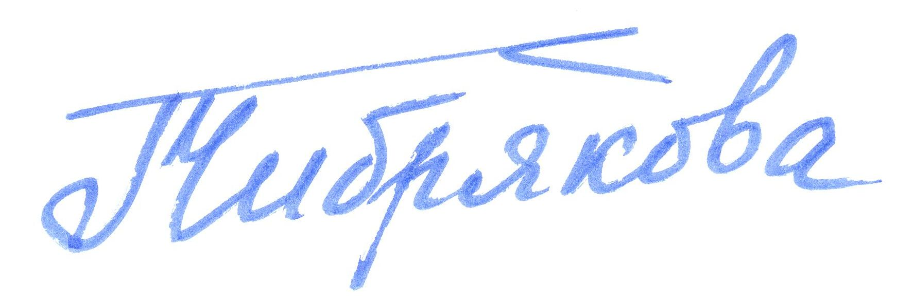 Чибрякова Т.Е.

